中粮（唐山）糖业有限公司
数据分析平台运维服务
谈判采购文件

招 标 人：中粮（唐山）糖业有限公司
日 期：2024年1月

目录

- ………………………………………………………………………谈判须知

- ……………………………………………………………………..技术要求

第三章 ……………………………………………………………………….合同条款

第四章 ……………………………………………………………………….评审方法

第五章 ………………………………………………………………………..响应文件

第一章谈判须知
（本谈判文件请投标单位认真阅读，任何遗漏或疏忽都有可能导致无效标书或废标）
序号 | 名称 | 要求内容
1 | 项目名称 | 数据分析平台运维服务；
2 | 适用范围 | 本招标文件仅适用于中粮（唐山）糖业有限公司组织的采购活动。
3 | 定义 | 本招标文件使用的下列词语定义如下：  （1）“招标人”均指中粮（唐山）糖业有限公司；  （2）“投标人”指向中粮（唐山）糖业有限公司提交投标文件；  （3）“招标文件”指中粮（唐山）糖业有限公司发出的本文件，包括附件；  （4）“投标文件”指投标人根据本招标文件向中粮（唐山）糖业有限公司交的全部文件；
4 | 项目地点 | 服务期内中粮（唐山）糖业有限公司服务项目所在地（根据实际修改）
5 | 项目服务区域 | 服务期内中粮（唐山）糖业有限公司服务项目所在地（根据实际修改）
6 | 项目控制价 | 400,000元(招标以清单编制单位出具控制价为准)
7 | 服务内容 | 唐山糖业数据分析平台项目总体业务需求概括为以下几部分：  1)提高业务联动程度  提高公司内部业务联动程度，实现原糖、动力、品控、采购、生产、物流、财务，人力资源等领域的相关业务协同，结合业务需求和信息系统支撑情况，实现不同业务之间的数据交互和信息共享，进一步优化业务流程，通过协同优化提升业务水平和管理水平。  2)提高数据及时、准确与有效性，提高业务信息利用效率及效果  一方面使现有信息系统的资源、功能和信息得到共享、互用，打破信息壁垒，提高数据及时、准确与有效性；另一方面需要对历史数据进行分析和挖掘，提高业务信息利用效率与效果，促进数据资产增值。  3)加强信息系统对关键业务信息的深化应用  加强信息系统建设，提升系统功能，提升系统易用性和运行效率，简化业务人员操作，方便管理人员分析，提高工作效率；深化业务信息利用，提升决策支持能力，支持各专业公司内部主要业务数据可视化及业务协同，更好支持公司业务发展。  4)提高企业绩效管理及决策支持水平  以公司统一的管理目标为导向，建立一套科学先进的关键业务指标（KPI）体系。有效整合相关系统数据，在高质量数据和先进管理思想的基础上，构建统一的统计、分析、预测平台，帮助各级管理人员进行业务分析和决策，主要包括对生产运行的模拟预测、经营活动的分析；提供准确的成本和效益分析，支持管理决策；建立企业绩效指标体系。  5)加强企业风险管理  加强风险管理，随时了解企业的生产经营活动情况，加强对企业的监管和考核，支持企业规避风险。
8 | 项目服务期限 | 项目要求在2024年6月1日前完成开发运行上线工作，试运行时间2024年6月1日至2025年1月31日，质保期2025年2月1日至2026年1月31日。根据甲方计划完成时间要求，需开发实施人员合理安排时间计划。
9 | 采购方式 | 谈判采购
10 | 合格意向投标人的资格条件 | （1）投标人必须是中华人民共和国境内合法注册的独立法人机构或其他组织；  （2）具备：“统一社会信用代码证”的营业执照；  （3）提供法定代表人证明书和法定代表人授权委托证明书；  （4）参加招投标活动前三年内在经营活动中没有重大违法记录；  （5）单位负责人为同一人或者存在直接控股、管理关系的不同投标人，不得参加同一合同项下的投标活动；  （6）在“信用中国”网站（www.creditchina.gov.cn）中被列入失信被执行人、重大税收违法案件当事人名单、政府采购严重违法失信行为记录名单的投标人，不得参加本次招标活动；  （7）应自觉抵制采购领域商业贿赂行为；  （8）本项目不允许联合体响应；  （9）中粮糖业黑名单内的供应商不得投标。  （10）现场运维人员要求：项目经理曾担任过的EPM同类项目开发案例，对EPM流程整体设计具有统筹理念，投标项目团队成员与项目实施阶段一致，能够对项目建设提供有价值的建议或优化方案。
11 | 投标人注册 | 意向投标人须在中粮糖业采购平台进行注册登记，通过审核的才能够在EPS系统内报名，进行查看公告等业务操作；  采购平台网址：https://eps.cofcosugar.com/。  已注册的意向投标人在EPS系统内自行更新资料，补充不足部分，更新已过期资质，重新提交审核，资质审核不通过的不得参与报价；  请参与本次报价的意向投标人注册填报采购组织时，选择：中粮（唐山）糖业有限公司。  系统固定注册资料需有：营业执照、开户许可证、纳税人资格证、法人代表授权委托书、质量承诺书、廉洁承诺书。
12 | 响应有效期 | 响应有效期为开启响应文件之日起90日历天
13 | 投标保证金（如果业务部门不收取保证金，则取消13.14.15） | 意向投标人需在2024年1月31日前缴纳投标保证金：人民币¥5000元（大写：伍仟元整）  以转帐方式交至以下帐户：  收款人：中粮（唐山）糖业有限公司  开户行：中国建设银行股份有限公司唐山曹妃甸自贸区支行  行号：105125100039  银行账号：13001624101052503146  中标单位需在中标通知书公布三个工作日内缴纳20000元（贰万元整）履约保证金或履约保函（中粮糖业可接受保函开具银行清单范围内），投标保证金可转为履约保证金，并补足差额；未按时缴纳履约保证金的，视为拒绝签订合同，将不予退还投标保证金。  谈判报价前意向供应商的保证金未交付或交付错误的不具报价资格。（采购业务根据需要可收取一定金额的投标保证金，履约保证金。投标保证金不得超过采购项目预算2%，最高不超过50万元人民币；履约保证金不得超过中标合同金额的10%，为防范管理风险，对物流类采购，可在双方协商一致的基础上提高投标保证金的缴纳比例，不得超过采购项目预算的10%，最高不超过50万元人民币。投标保证金和履约保证金缴纳方式主要是转账支票、电汇、现金。用其他方式缴纳必须由所在财务部门确认。收取投标保证金的需在采购文件中明确管理要求，收取履约保证金的应当在采购合同中明确管理要求。）
14 | 退还投标保证金 | 公布最终谈判结果后，招标人将在次月退还未中标单位投标保证金.
15 | 不退回投标保证金的其他情形 | 提供虚假材料谋取中标、成交的；在响应本次采购中存在围标串标等违法违规行为的；  中标后，无正当理由拒绝签订合同的。
16 | 谈判文件发布及报名截止时间 | 谈判文件发放方式：中粮糖业EPS采购平台发布；  谈判文件发出时间：2024年1月 29 日  请投标单位于2024年1月 31 日前完成报名。
17 | 谈判文件发布要求 | 请仔细检查招标文件是否齐全，如有缺漏，请立即与招标人联系解决。  1.投标人被视为充分熟悉本采购项目所在地的与履行合同有关的各种情况，本招标文件不再对上述情况进行描述。  2.投标人必须详阅招标文件的所有条款、文件及表格格式。如果投标人的投标文件因自身的疏忽、遗漏不能满足本招标文件的要求,责任由投标人自负。招标人有权拒绝没有实质上响应招标文件要求的投标文件。  3.招标文件的解释  如投标人对招标文件有任何疑问，请以电话或电子邮件形式向招标人在此招标文件上列明的联系人询问，不得向其他单位或个人提出任何查询 (除非已经得到招标人的书面同意)。答疑的截止日期在投标截止日期前1天截止，逾期将不予回复。  4.招标文件的补充  4.1在组织招标时间之前，招标人可以根据需要对招标文件用补充文件的方式进行修正。  4.2 对招标文件的补充，应以书面形式通知所有投标人。补充文件将作为招标文件的组成部分，对所有投标人有约束力。  4.3为使投标人有足够的时间按招标文件的补充要求修正投标文件，招标人有权决定推迟招标采购的组织招标时间，并将此变更书面通知所有投标人。
18 | 开标时间及响应文件提交 | 开标时间为2024年02月 02 日 16 时 00 分；  参加谈判的投标人需要在开标前完成报价，并把谈判响应文件填写完整并加盖公章后，在EPS系统中上传，上传文件只接受原件扫描件，不接受电子签，复印件为无效资料。  本项目采用“综合评审法”，详见第四章《评审办法》，评审方法中需要提供的评审要件包括但不限于为：“资信证明、“企业业绩” 、“现场服务管理能力”、“人员配置”、“应急响应处置方案”、“增值服务”等。  谈判时，供方提供的资料是否充分，将会影响其最终得分。同时供应商业绩不得造假，一经发现取消投标资格。在谈判响应截止时间前，响应方未完成响应文件上传工作将被视为放弃响应。
19 | 评标方法 | 采用综合评标法，详见第四章《评审办法》
20 | 谈判地点 | 中粮糖业EPS采购平台，腾讯会议
21 | 保密原则 | 投标人应将所有招标人送出的招标文件包括有关项目资料作为保密文件处理。对于任何违反此规定的投标人的投标文件视为废标。
22 | 招标文件约束力 | 投标人一旦领取了本招标文件并参加招标，即被认为接受了本招标文件中的所有条件和规定。
23 | 谈判文件编制要求 | 1.供应商对谈判响应文件应按要求编制。  2.供应商提交的谈判响应文件以及供应商与采购人就有关谈判的所有来往函电均应使用中文。供应商提交的支持文件和印刷的文献可以使用别的语言，但其相应内容必须附有中文翻译文本，在解释谈判响应文件时以翻译文本为主。  3.供应商应认真阅读、并充分理解本文件的全部内容（包括所有的补充、修改内容），承诺并履行本文件中各项条款规定及要求。  4. 谈判响应文件必须按本文件的全部内容，包括所有的补充通知及附件进行编制。  5.如因供应商只填写和提供了本文件要求的部分内容和附件，而给评审造成困难，其可能导致的结果和责任由供应商自行承担。
24 | 报价要求 | 投标人在计算投标报价时应充分考虑可能蕴含的风险因素。投标人可先到工厂踏勘，以充分了解工厂位置、情况、道路、服务区域及任何其他足以影响投标报价的情况，任何因忽视或误解工厂情况而导致的索赔或服务延后申请将不被批准。投标人填报的报价由投标人自行承担全部风险并达到预期的质量要求，中标后除采购文件及服务合同条款规定外，不得以任何理由调整报价或追加任何费用。（以上为例，具体报价要求根据实际更改）
25 | 废标原则 | 1.未按规定标志、密封的投标文件；  2.未经法定或授权代表人签署盖章的投标文件；  3.未提供有效的营业执照、经营业务许可证和税务登记证的投标文件；  4.经审核无投标资格的投标代表递交的投标文件；  5.未按规定格式填写，内容不全或字迹模糊、辨认不清的投标文件；  6.投标截止时间以后送达的投标文件；  7.未完成或部分完成的投标文件；  8.未交纳投标保证金的投标代表递交的投标文件；  9.未实质响应本竞争性谈判文件要求的投标文件。
26 | 中标通知书发布 | 招标人将在评标结束后在http://eps.tunhe.com平台网站向中标人发出《中标通知书》，同时向所有落标人发出《招标结果通知书》。
27 | 合同签订要求 | 中标人在收到《中标通知书》之后，应按照《中标通知书》规定的时间签订合同。
28 | 项目联系人 | 联系人：郝红艳 联系电话：13582901593
29 | 中粮糖业采购监督联系方式 | 凡发现违规违纪现象均可通过电话、邮件、信件等方式进行举报，举报联络方式如下：  一、上一级（中粮糖业）纪检监督联络方式：  办公电话：010-85017235  通信地址：北京朝阳区朝阳门南大街8号中粮福临门大厦9层905房间中粮糖业纪委办公室（收）邮政编码：100020  二、唐山糖业公司纪检监督联络方式  办公电话：0315-8799003  电子邮箱：ninghaishan@cofco.com  通信地址：唐山市曹妃甸区曹妃甸工业区二港池西岸中粮（唐山）糖业有限公司综合管理部（收）邮政编码：063200

第二章 改造方案及技术要求

1.信息系统现状

1.1 生产经营等信息系统现状
- SAP ERP系统
唐山糖业ERP系统采用统一软件平台（SAP商务套件），按需要由中粮糖业集团集中部署，形成既具有业务特点又紧密集成、适度集中式技术架构。中粮糖业集团各单位ERP系统使用统一的业务流程，集中在一套服务器群上运行。目前系统已在中粮糖业集团各单位上线运行，ERP系统是支撑唐山糖业经营管理的基础平台。
- 蓝科合并财务报表信息系统
蓝科合并财务报表信息系统在集团公司全面应用。实现了财务数据的合并、抵消、准则转换并出具法定财务报表及其附注。
- 生产管理系统（西门子DCS）
生产自控系统作为唐山糖业信息系统的重要组成部分，通过DCS中控系统高效、精确、便捷地对各项设备及环节进行数字化远程监控及操作。
- 物流运营系统
物流运营管理系统使生产线到物流，实现整体管控大大提高了物流的发运效率与生产物流的管理，借助物流运营管理系统将实现全自动取数提升管理效率。
- 设备管理系统
唐山糖业拟建设的设备管理系统是唐山糖业信息系统的重要组成部分，该系统对生产经营设备进行实物管理，包括设备资产与技术管理，设备缺陷与事故管理，备品备件管理等
- 能源管理
拟建设的能源管理系统是生产管理系统的一部分，该系统对生产耗用能耗进行了系统的统计及实时展示，提供了能源管理平台，同时支持在线环保数据监测数据的对接及能源耗用模拟测算等功能。

1.2 决策支持系统现状
目前中粮糖业集团有统一建设的BI分析系统或分析模块，出于不同目的与应用的相关决策支持系统功能如下：
- 总部
总部层面的决策支持系统以部门管理需求为出发点进行建设，主要是建设了运营数据仓库，前端展现选用专业BI工具进行展示。
- 唐山糖业
唐山糖业各板块根据自己的业务管理需要，需要构建不同的分析系统。
- 中粮糖业集团SAP BW现状
BW系统是中粮糖业集团信息系统的重要组成部分，中粮糖业集团BW系统根据需要定期抽取SAP ERP中的数据，对外提供HANA视图供外部系统访问，外部系统可以定期通过HANA视图抽取BW中的数据。

2 业务需求

2.1 总体需求
唐山糖业数据分析平台项目总体业务需求概括为以下几部分：
- 提高业务联动程度
提高公司内部业务联动程度，实现原糖、动力、品控、采购、生产、物流、财务，人力资源等领域的相关业务协同，结合业务需求和信息系统支撑情况，实现不同业务之间的数据交互和信息共享，进一步优化业务流程，通过协同优化提升业务水平和管理水平。
- 提高数据及时、准确与有效性，提高业务信息利用效率及效果
一方面使现有信息系统的资源、功能和信息得到共享、互用，打破信息壁垒，提高数据及时、准确与有效性；另一方面需要对历史数据进行分析和挖掘，提高业务信息利用效率与效果，促进数据资产增值。
- 加强信息系统对关键业务信息的深化应用
加强信息系统建设，提升系统功能，提升系统易用性和运行效率，简化业务人员操作，方便管理人员分析，提高工作效率；深化业务信息利用，提升决策支持能力，支持各专业公司内部主要业务数据可视化及业务协同，更好支持公司业务发展。
- 提高企业绩效管理及决策支持水平
以公司统一的管理目标为导向，建立一套科学先进的关键业务指标（KPI）体系。有效整合相关系统数据，在高质量数据和先进管理思想的基础上，构建统一的统计、分析、预测平台，帮助各级管理人员进行业务分析和决策，主要包括对生产运行的模拟预测、经营活动的分析；提供准确的成本和效益分析，支持管理决策；建立企业绩效指标体系。
- 加强企业风险管理
加强风险管理，随时了解企业的生产经营活动情况，加强对企业的监管和考核，支持企业规避风险。
目前项目总体需求整理工作已经基本完成，项目组参考相关公司的最佳实践，分析公司业务特点及本项目的功能特点，设计出了唐山糖业数据分析平台项目基于价值链的数据分析主线，包括：炼糖、动力、品控、采购、生产、物流、财务、运营、人力资源等分析主线。
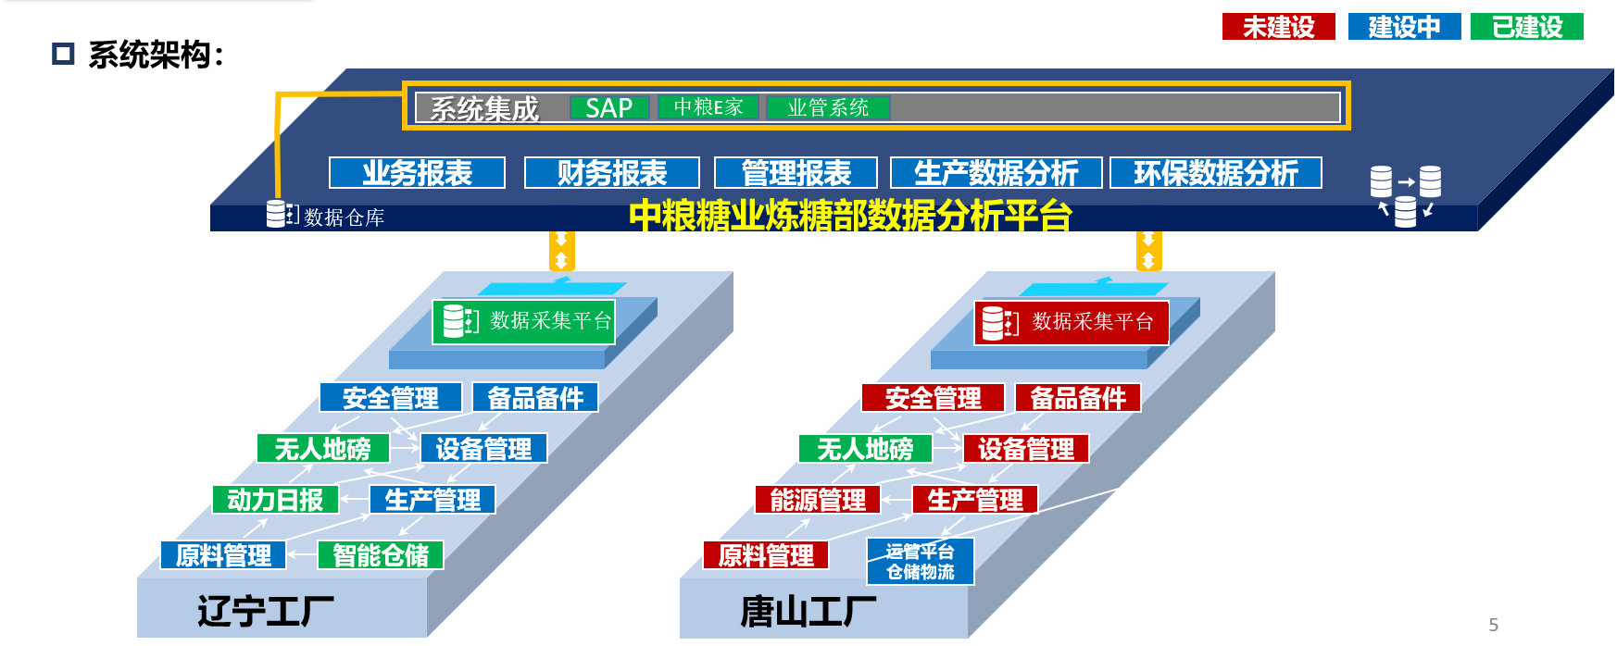
唐山糖业数据分析平台项目业务需求应包含但不限于以上需求。

2.2数据分析平台需求
结合唐山糖业生产经营目标，为提升唐山糖业管理能力，满足各部门、各价值链环境在横向和纵向的管理要求，同时紧抓管控重点，加强履行管控职责，数据分析平台应满足如下需求：
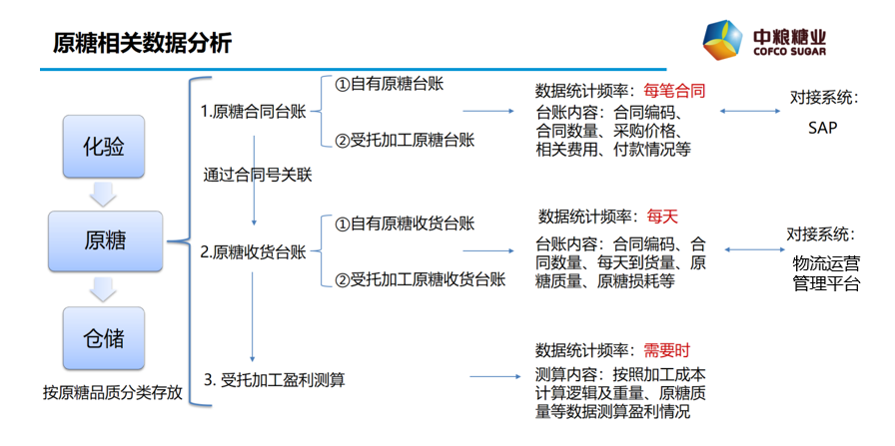

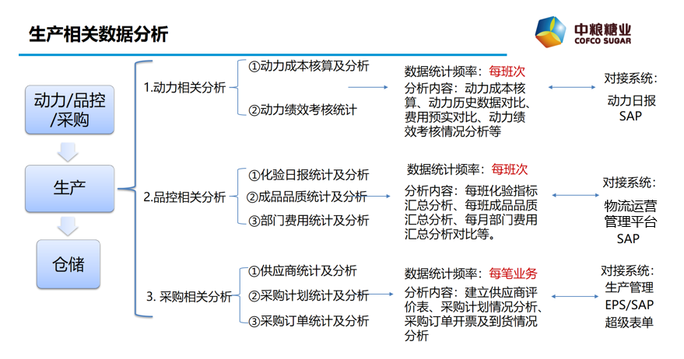

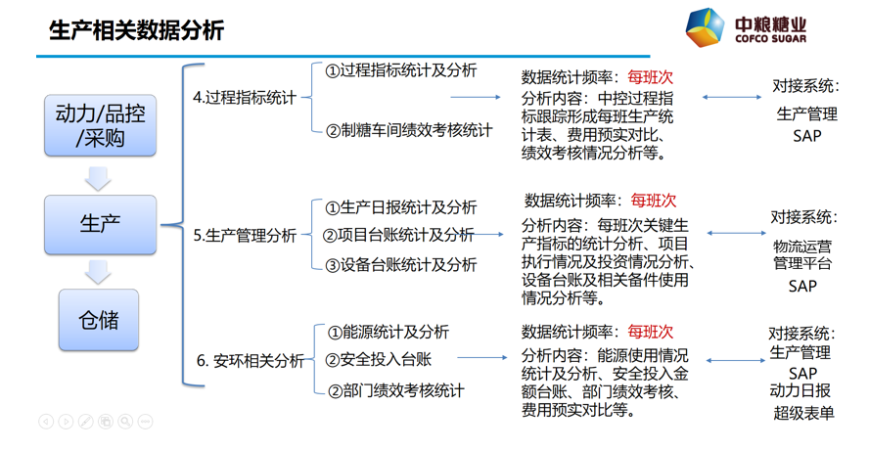

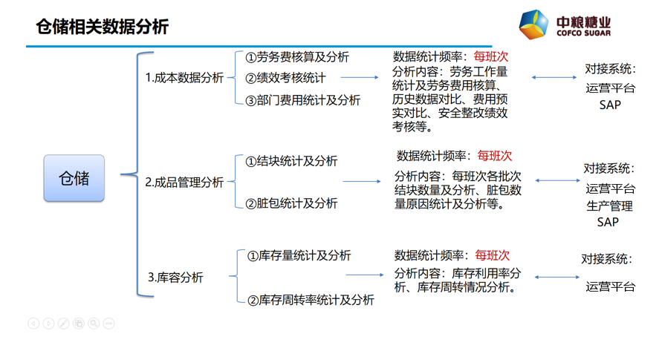

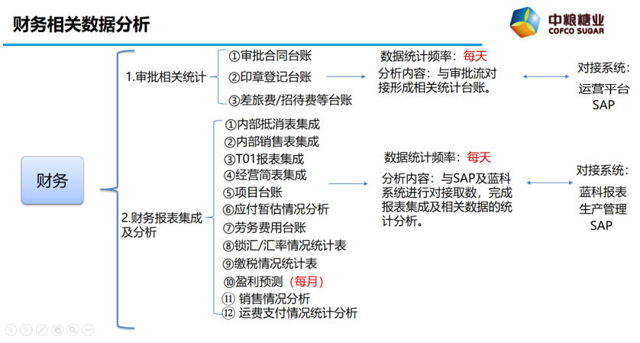

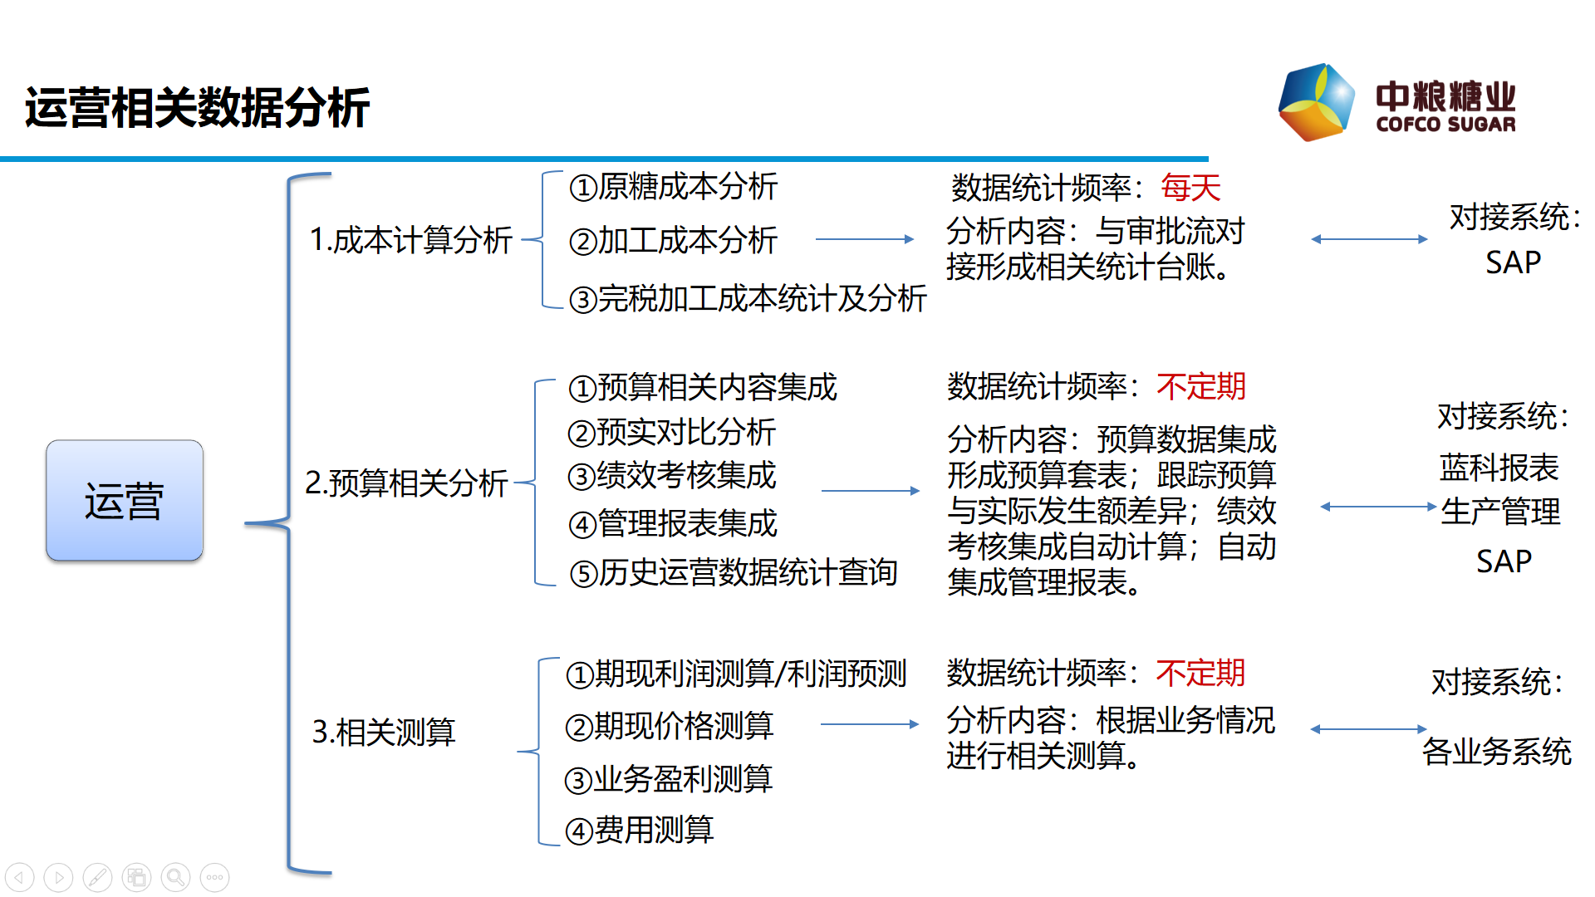

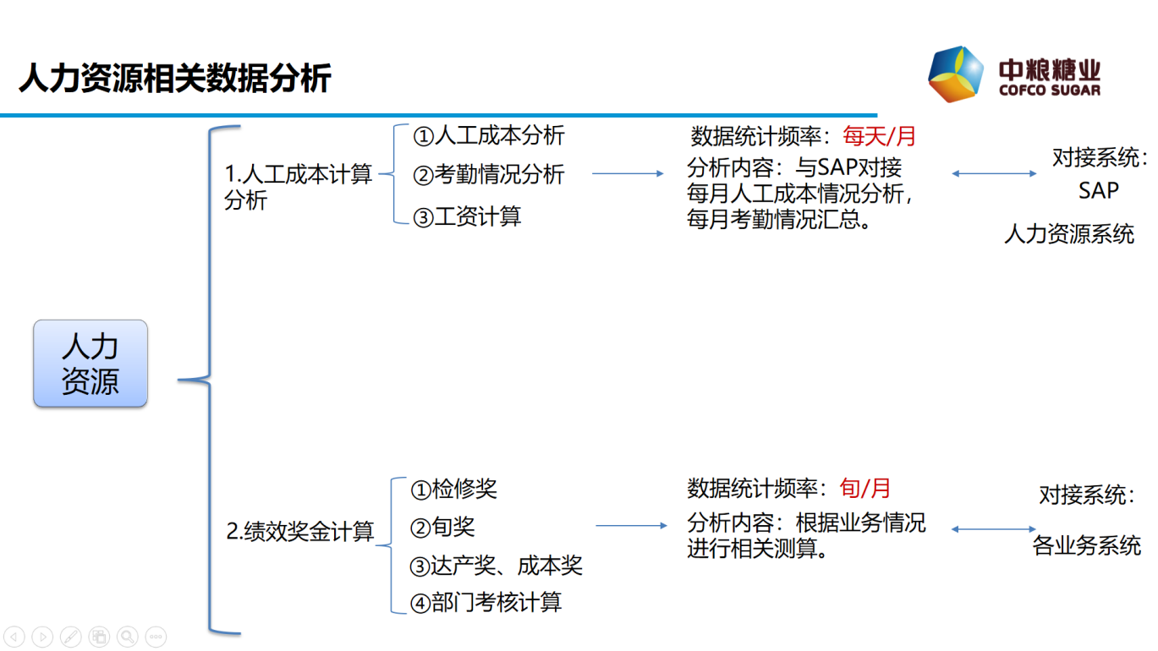

以上仅是唐山糖业数据分析平台项目初步梳理的决策支持需求，随着本项目调研和详细设计的开展，具体业务需求可能会有所变动以及更加明确，所以数据分析平台需求应包含但不限于以上所列需求。

3 总体设计

3.1总体设计概述
唐山糖业数据分析平台项目实施按照 “总体设计、分步实施、按版本发布”的策略来进行，总体设计是在公司整体层面集中组织进行需求调研和设计，采用自下而上的方法，保证方案的全局性、前瞻性和价值驱动，形成总体设计方案。
总体设计需要形成唐山业数据分析平台项目的整体业务架构，提出本项目应该覆盖的分析主线，目前包括：糖、动力、品控、采购、生产、仓储、运营、财务、人力资源等分析主线
以上业务分析主线将搭建形成支撑集团公司战略计划、执行控制及评估考核的闭环管理的基础环境，这些分析主线将贯穿公司各大业务领域，实现集中管控力量的增强，推动发挥整体优势。
技术架构设计充分考虑系统稳定可靠、性能良好、易于维护、伸缩性强等技术原则，以便满足业务上多样需求的变化。SAP ERP及其BW数据仓库，蓝科合并报表系统，中粮糖业股份公司统建BI系统及唐山糖业自建系统平台各有侧重，与本项目的分析平台共同协同，以实现唐山糖业的应用系统集成及分析决策项目目标。

3.2分析平台设计
分析平台是唐山糖业重要的管理支撑平台之一，将构建统一的数据整合平台、统一的绩效分析平台、统一的KPI体系，实现以计划为驱动闭环管理，实现不同来源数据的集成、标准化、规范化和有效共享，发挥历史数据价值，提高数据分析的能力，实现企业数据向信息、知识的转化，满足唐山糖业管理层的决策支持需求，为唐山糖业的分析决策和运营决策提供及时有效的信息，支撑唐山糖业绩效的闭环管理。
分析平台按照功能分为四大部分，ETL、多维数据库、前端分析展示及预测，它们在分析平台中起到了不同的作用。
（1）分析平台总体部署架构，如图4所示：
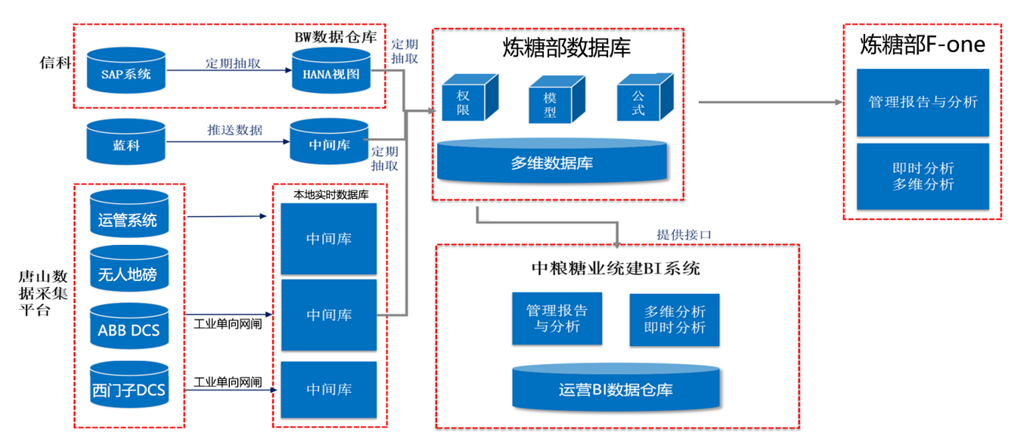
图4 分析平台总体部署架构图

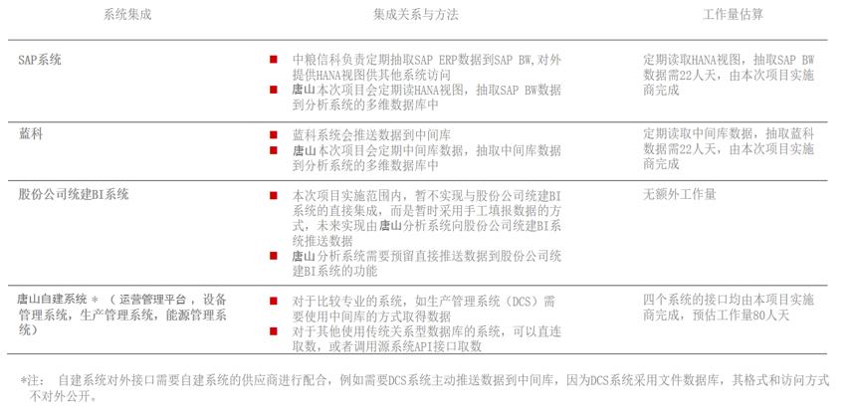

决策支持平台采用集中部署方式，即唐山糖业集中部署一套，满足公司的决策支持需求，提高业务应用的利用效率，实现数据资源价值的深度挖掘，又可以将跨部门和价值链的数据分析需求通过该分析平台予以传递。
（2）前端逻辑部署架构，如图5所示：
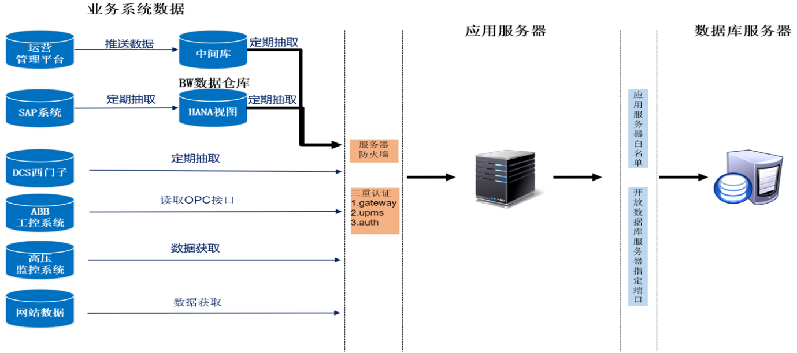
图5 前端部署架构图

通过前端进行经营分析、预警分析、报表统计、灵活查询等应用，以统一用户访问平台作为访问入口。

4.项目目标
4.1 项目整体控制价：40万元
4.2 整体目标
(1)建立统一业务规范和数据标准，搭建统一开放的业务集成平台，实现不同系统间的业务联动和数据共享及业务协同。
(2)搭建数据分析平台，建立数据分析模型，实现统计报表、数据综合分析、关键绩效指标分析等，为公司各级管理层提供有效数据支持。
(3)统一用户操作平台，实现界面集成，简化用户界面，减少业务人员的工作量，降低维护成本，实现待办提醒及移动端报表分析等功能，提高工作效率。
(4)建立统一公共数据标准、提高公共数据应用质量，实现系统间公共数据共享，以唐山糖业分析平台项目为切入点，为信息化建设提供公共数据标准支持。
4.3分析平台建设目标
总体建设目标：通过前端展示应用、数据仓库及集市、数据抽取清洗转换以及数据挖掘等技术应用实现管理驾驶舱、战略地图、数据的预测分析、主要经营绩效指标分析、预警分析等，给管理层提供集团经营状况信息，辅助管理层进行决策，通过生产管理、财务管理、预算管理、设备资产管理、物资采购管理、人力资源管理等业务应用以及系统集成，实现纵向集团管控，满足集团公司总部、专业分公司和地区公司的多级业务数据分析和监控需求，实现决策支持数据的集中化和规范化，辅助实现对唐山糖业管理能力的提升, 建立一个集成、共享的决策支持平台。
前端展示建设目标：通过报表分析、灵活查询分析、指标分析以及图表分析等多形式的数据发布、展现，构建统一的决策支持平台对外发布与展示窗口，前端展示可以实时反馈企业的生产、经营状况，为管理层决策提供信息支持。

5.需求描述
报表需求如下：（包括但不限于，根据实际调整）
需求部门 | 报表名称 | 报表说明 | 来源系统
动力车间 | 动力车间生产日报 | 蒸发量，耗煤量，市电，发电，供水，供电，供汽，辅助材料耗用 | ABB系统，高压监控系统，数据下载
物流管理部 | 物流管理部自产糖生产日报表 | 成品糖入库，移库，出库，库存 | 运营管理平台
物流管理部 | 物流管理部自产糖生产日报表（外租库） | 成品糖外租库入库，出库，库存 | 运营管理平台
物流管理部 | 物流管理部出库流向报表 | 成品糖流向终端客户，外租库，交割 | 运营管理平台
物流管理部 | 物流管理部原糖生产日报表 | 原糖入库、出库、移库，回溶，库存量 | 无人地磅，外租库数据
物流管理部 | 物流管理部现货分库分产季库存 | 成品糖按库区，等级，产季，吨袋小袋统计现货吨数 | 运营管理平台
物流管理部 | 外部客户货权明细 | 外部客户订单余量 | 运营管理平台
物流管理部 | 中粮糖业货权明细 | 中粮糖业每日可下单量，即货权库存 | 运营管理平台
物流管理部 | 期货交割货权明细 | 成品糖期货交割货权 | 运营管理平台
物流管理部 | 外部客户货权明细（非食用糖） | 外部客户订单余量（非食用糖） | 运营管理平台
物流管理部 | 中粮糖业货权明细（非食用糖） | 中粮糖业每日可下单量，即货权库存（非食用糖） | 运营管理平台
物流管理部 | 期货交割货权明细（非食用糖） | 成品糖期货交割货权（非食用糖） | 运营管理平台
物流管理部 | 合同执行开票统计分析表 | 合同开票情况 | SAP系统
物流管理部 | 原料运输汇总表 | 用于核实“物流管理部原糖生产日报表”的‘糖业库存量’是否准确 | 无人地磅，外租库数据
物流管理部 | 国储原糖回运报表（国储原糖、临储糖） | 国储原糖库点发运计划，到货情况，以及临储糖 | 国储原糖、临储糖回运台账
炼糖车间 | 炼糖车间日报 | 原糖回溶量，生产作业时间，成品糖产量，辅助材料耗用，化验数据 | DCS系统，ABB系统，运营管理平台
炼糖车间 | 炼糖车间班组考核得分情况表 | 按产糖量、设备故障时间、不合格糖率、B级品率、其它考核分计算班组考核得分 | 表间取数
炼糖车间 | 产量完成情况（旬、月、年） | 本年目标及实际产量完成情况，产量情况综述，PPT汇报 | 表间取数
炼糖车间 | 旬设备运行情况 | 停溶时间，炼糖设备因素，PPT汇报 | 表间取数
炼糖车间 | 单耗情况 | 吨糖耗水电汽目标与实际值对比，PPT汇报 | 表间取数
炼糖车间 | 糖份损失 | 合格糖量，糖份损失等指标，PPT汇报 | 表间取数
炼糖车间 | 周分析 | 产量、单耗、大宗物资、副产品情况 | 表间取数
炼糖车间 | 饱充4#PH与一期二期浓糖浆钙盐关系 | 化验室数据分析，从一张化验数据底表产出多种数据分析，本表为一个代表性数据分析，其它数据分析仿照进行 | 表间取数
品控部 | 白砂糖罐次检验（一期、二期） | 按罐次批次记录白砂糖检验数据 | 手工维护
品控部 | 白砂糖批次检测（一期、二期） | 按批次记录白砂糖检验数据 | 手工维护
品控部 | 吨糖检验 | 按批次记录吨糖检验数据 | 手工维护
品控部 | 白砂糖分析（一期、二期） | 白砂糖主要指标分析报表 | 白砂糖罐次检验
品控部 | 生产化验日报 | 炼糖生产过程化验数据记录 | 手工维护
品控部 | 生产化验分析（周、旬、月） | 炼糖生产化验分析 | 生产化验日报
仓储部 | 仓储劳务费测算 | 预测未来期间仓储劳务费情况 | 手工维护
采购部 | 采购生产日报表 | 主原辅材料按日、月、年进库统计 | SAP系统
生产技术部 | 设备台账 | 设备使用备用台账 | 手工维护
生产技术部 | 设备详细信息 | 设备制造商，技术参数 | 手工维护
生产技术部 | 设备消耗件及维保件明细 | 设备消耗件维保件用途及维护保养说明 | 手工维护
生产技术部 | 设备解体、检修、验收记录 | 设备解体缺陷，检修内容，更换配件清单，验收评定记录 | 手工维护
生产技术部 | 设备维护情况分析表 | 统计分析设备维护情况 | 手工维护
生产技术部 | 设备消耗件统计表 | 统计分析设备消耗件维保件消耗情况 | 手工维护
管理分析报表 | 综合日报 | 综述性报表。炼糖，动力车间，化验生产日报，产品、原辅材料库存 | 炼糖车间日报
管理分析报表 | 上报运营管理部生产日报 | 综述性报表。原糖，回溶原糖量，生产日报，库存日报 | 原糖生产日报，炼糖车间日报
管理分析报表 | 产糖率报表 | 历年产糖率数据分析 | 表间取数
管理分析报表 | 全年盈利预测表 | 预测管理口径利润总额 | 表间取数，手工维护
管理分析报表 | 历年经营业绩情况表 | 公司成立以来历年经营业绩 | 财务系统，各业务系统
财务预算（唐山糖业、唐山物流、曹妃甸合并） | 各部门-资本支出 | 提报资本支出预算 | 往年实际数，手工维护
财务预算（唐山糖业、唐山物流、曹妃甸合并） | 各部门-制造费用 | 分部门提报制造费用预算 | 往年实际数，手工维护
财务预算（唐山糖业、唐山物流、曹妃甸合并） | 各部门-动力成本单耗 | 提报动力成本单耗预算 | 往年实际数，手工维护
财务预算（唐山糖业、唐山物流、曹妃甸合并） | 各部门-炼糖单耗 | 提报炼糖单耗预算 | 往年实际数，手工维护
财务预算（唐山糖业、唐山物流、曹妃甸合并） | 各部门-营业费用 | 提报营业费用预算 | 往年实际数，手工维护
财务预算（唐山糖业、唐山物流、曹妃甸合并） | 各部门-可控管理费用 | 分部门提报可控管理费用预算 | 往年实际数，手工维护
财务预算（唐山糖业、唐山物流、曹妃甸合并） | 各部门-人工 | 分部门提报人工预算 | 往年实际数，手工维护
财务预算（唐山糖业、唐山物流、曹妃甸合并） | 预算吨糖利润 | 计算吨糖利润预算数 | 表间取数，手工维护
财务预算（唐山糖业、唐山物流、曹妃甸合并） | 01-利润表 |  | 表间取数，手工维护
财务预算（唐山糖业、唐山物流、曹妃甸合并） | 02-利润总额 |  | 表间取数，手工维护
财务预算（唐山糖业、唐山物流、曹妃甸合并） | 03-1-主营收入 |  | 表间取数，手工维护
财务预算（唐山糖业、唐山物流、曹妃甸合并） | 04-出厂价表 |  | 表间取数，手工维护
财务预算（唐山糖业、唐山物流、曹妃甸合并） | 05-1-主营成本 |  | 表间取数，手工维护
财务预算（唐山糖业、唐山物流、曹妃甸合并） | 06-1-毛利表 |  | 表间取数，手工维护
财务预算（唐山糖业、唐山物流、曹妃甸合并） | 15-制造费用 |  | 表间取数，手工维护
财务预算（唐山糖业、唐山物流、曹妃甸合并） | 16-原料管理费 |  | 表间取数，手工维护
财务预算（唐山糖业、唐山物流、曹妃甸合并） | 17-生产计划表 |  | 表间取数，手工维护
财务预算（唐山糖业、唐山物流、曹妃甸合并） | 03-2-主营收入 |  | 表间取数，手工维护
财务预算（唐山糖业、唐山物流、曹妃甸合并） | 05-2-主营成本 |  | 表间取数，手工维护
财务预算（唐山糖业、唐山物流、曹妃甸合并） | 06-2-毛利表 |  | 表间取数，手工维护
财务预算（唐山糖业、唐山物流、曹妃甸合并） | 03-3-主营收入 |  | 表间取数，手工维护
财务预算（唐山糖业、唐山物流、曹妃甸合并） | 05-3-主营成本 |  | 表间取数，手工维护
财务预算（唐山糖业、唐山物流、曹妃甸合并） | 06-3-毛利表 |  | 表间取数，手工维护
财务预算（唐山糖业、唐山物流、曹妃甸合并） | 03-4-主营收入 |  | 表间取数，手工维护
财务预算（唐山糖业、唐山物流、曹妃甸合并） | 05-4-主营成本 |  | 表间取数，手工维护
财务预算（唐山糖业、唐山物流、曹妃甸合并） | 06-4-毛利表 |  | 表间取数，手工维护
财务预算（唐山糖业、唐山物流、曹妃甸合并） | 03-5-主营收入 |  | 表间取数，手工维护
财务预算（唐山糖业、唐山物流、曹妃甸合并） | 04-5-出厂价表 |  | 表间取数，手工维护
财务预算（唐山糖业、唐山物流、曹妃甸合并） | 05-5-主营成本 |  | 表间取数，手工维护
财务预算（唐山糖业、唐山物流、曹妃甸合并） | 06-5-毛利表 |  | 表间取数，手工维护
财务预算（唐山糖业、唐山物流、曹妃甸合并） | 07-其他业务 |  | 表间取数，手工维护
财务预算（唐山糖业、唐山物流、曹妃甸合并） | 08-销售费用 |  | 表间取数，手工维护
财务预算（唐山糖业、唐山物流、曹妃甸合并） | 09-管理费用 |  | 表间取数，手工维护
财务预算（唐山糖业、唐山物流、曹妃甸合并） | 10-财务费用 |  | 表间取数，手工维护
财务预算（唐山糖业、唐山物流、曹妃甸合并） | 11-资产减值 |  | 表间取数，手工维护
财务预算（唐山糖业、唐山物流、曹妃甸合并） | 12-投资收益 |  | 表间取数，手工维护
财务预算（唐山糖业、唐山物流、曹妃甸合并） | 13-营业外收支 |  | 表间取数，手工维护
财务预算（唐山糖业、唐山物流、曹妃甸合并） | 14-税金表 |  | 表间取数，手工维护
财务预算（唐山糖业、唐山物流、曹妃甸合并） | 18-人工成本 |  | 表间取数，手工维护
财务预算（唐山糖业、唐山物流、曹妃甸合并） | 19-固定成本 |  | 表间取数，手工维护
财务预算（唐山糖业、唐山物流、曹妃甸合并） | 20-内部购销 |  | 表间取数，手工维护
财务预算（唐山糖业、唐山物流、曹妃甸合并） | 21-库存商品 |  | 表间取数，手工维护
财务预算（唐山糖业、唐山物流、曹妃甸合并） | 30-资产表 |  | 表间取数，手工维护
财务预算（唐山糖业、唐山物流、曹妃甸合并） | 31-负债表 |  | 表间取数，手工维护
财务预算（唐山糖业、唐山物流、曹妃甸合并） | 40-现金流量(直接法) |  | 表间取数，手工维护
财务预算（唐山糖业、唐山物流、曹妃甸合并） | 41-现金流量(间接法) |  | 表间取数，手工维护
财务预算（唐山糖业、唐山物流、曹妃甸合并） | 42-资本性支出 |  | 表间取数，手工维护
财务预算（唐山糖业、唐山物流、曹妃甸合并） | 50-主要指标 |  | 表间取数，手工维护
财务预算（唐山糖业、唐山物流、曹妃甸合并） | 现金预算表 |  | 表间取数，手工维护
管理报表 | LR-唐山糖业 |  | 表间取数，手工维护
管理报表 | 调整事项 |  | 表间取数，手工维护
管理报表 | TQ-录入 |  | 表间取数，手工维护
管理报表 | TQ-唐山糖业 |  | 表间取数，手工维护
管理报表 | 01利润表 |  | 表间取数
管理报表 | 02主营收入表 |  | 表间取数
管理报表 | 03主营成本表 |  | 表间取数
管理报表 | 04毛利表 |  | 表间取数
管理报表 | 05出厂价表 |  | 表间取数
管理报表 | 06其他业务表 |  | 表间取数
管理报表 | 07营业税金及附加表 |  | 表间取数
管理报表 | 08销售费用表 |  | 表间取数
管理报表 | 09管理费用表 |  | 表间取数
管理报表 | 10财务费用表 |  | 表间取数
管理报表 | 11资产减值损失表 |  | 表间取数
管理报表 | 12营业外收支表 |  | 表间取数
管理报表 | 13制造费用表 |  | 表间取数
管理报表 | 14原料管理费表 |  | 表间取数
管理报表 | 15固定费用表 |  | 表间取数
管理报表 | 16人工成本表 |  | 表间取数
管理报表 | 17资产表 |  | 表间取数
管理报表 | 18负债表 |  | 表间取数
管理报表 | 19现金流量表 |  | 表间取数
管理报表 | 20成本表 |  | 表间取数
管理报表 | 21主要指标表 |  | 表间取数
管理报表 | 22库存明细表 |  | 表间取数
管理报表 | 主要指标表 |  | 表间取数
管理报表 | 开工情况表 |  | 表间取数

- 培训要求
供应商应根据本公司要求，定制培训方案，培训对象包括关键用户和内部顾问，培训内容应包括业务操作培训、开发内容培训。供应商应提供保障培训效果的相关措施。
7. 需求调研及开发测试要求
需求分析阶段完成后，应提交需求说明书，并提交二次开发内容的详细页面设计。软件测试工作完成后，应提交测试报告，重点对业务和系统性能进行测试。
- 验收要求
系统上线试运行，试运行90天以上方具备验收条件，验收标准是验证系统运行期间能否实现合同书和技术方案里的全部功能和性能要求；验收通过后，开发单位应及时进行交付。
- 售后服务要求
提供7×24小时电话、电子邮件、远程操作方式服务；1小时内做出明确响应和安排；对无法电话响应问题可通过远程操作方式解决，对仍无法解决需现场处理的需在8小时内给现场解决。对系统重大问题及故障在报修后10小时内排除、解决。
技术服务形式为：电话、电子邮件、QQ、远程支持、现场服务等；
质保期为期一年。

第三章 合同条款

数据采集项目运维合作协议书模版

甲方：中粮（唐山）糖业有限公司
乙方：-------------------------

中粮（唐山）糖业有限公司（下称甲方）委托-----------（下称乙方）开展《中粮（唐山）糖业有限公司数据采集平台》运维工作，配合甲方进行日常系统的实施与运行维护，以满足甲方实际工作需求。
根据中粮（唐山）糖业有限公司的实际业务需求，按照《中华人民共和国民法典》的规定，结合本项目建设具体情况，经双方友好协商，现达成如下协议：
- 项目内容
乙方根据甲方需求为甲方对《中粮（唐山）糖业有限公司数据采集平台》做好日常的功能实施以及运行维护工作。
运维工作主要为《中粮（唐山）糖业有限公司数据采集平台》中模型、表格、报表、数据流的维护，以保证系统的正常稳定运行，满足日常业务需求，不涉及数据采集平台本身的开发（如：升级系统版本、FONE系统BUG处理、新增账号的提供）。
- 甲方责任及义务
- 项目以远程运维方式为主，甲方应组织技术及业务人员，配合乙方完成数据采集平台中模型、报表、数据流的搭建、测试和部署工作；
- 若确需乙方人员到现场运维时，甲方需确认一个常驻地点_____作为办公地点，如需要去非常驻地点办公，甲方需为乙方人员提供住宿，甲方不负责乙方人员来往的（车费、火车票、机票）等费用，相关费用涵盖在乙方的运维费用内。
- 需要协调第三方时，甲方有义务向乙方提供相关信息和必要的协助。
- 乙方责任及义务
- 合同期间，乙方向甲方提供工作日8：00 - 17：00 响应服务。
- 按照本协议约定的运维内容，完成数据采集平台的数据模型、报表、表格、数据流等系统功能的运维工作，保障各业务系统正常、高效运转。
- 完成数据采集平台的日常运维工作，包括对甲方业务人员提供技术支持，协助甲方业务人员发现并处理使用系统时产生的问题等。
- 乙方运维工作以远程运维方式为主，向甲方提供工作日8：00 - 17：00 时间内的电话或远程技术支持；对于确需到现场进行运维工作的，乙方承诺48小时内派工程师到达现场；对软件系统部分功能不能正常使用或数据错误，但主要业务系统仍可正常工作的故障，乙方承诺24小时内解决；对系统停止运行或系统运行性能下降无法保证甲方使用的重大故障，乙方承诺48小时内解决；发生重大宕机事件或业务系统发生重大故障需重新部署系统的，乙方承诺72小时内解决。
- 由于支撑软件系统运行的服务器和操作系统等软硬件不由乙方负责采购与维护，因此由于硬件故障或损坏以及操作系统故障、崩溃等导致的系统无法正常访问或运行的情况，乙方配合甲方完成系统的恢复工作，但不承担因以上故障所带来的相关责任。
- 合同形式 _固定总价合同_
- 项目维护日期
- 维护日期：2024年x月x日至2024年x月x日；
- 甲方可根据系统实际使用情况提前终止系统运维。如需终止，甲方应及时书面通知乙方，并按照实际运维时间支付等比例的运维费用给乙方。
- 双方违约责任
- 合同期间，乙方向甲方提供工作日8：00 - 17：00 响应服务，如乙方未履行相关服务，甲方可根据实际情况扣除乙方当日的运维费用。
- 合同期间，甲方如要求乙方到甲方现场办公，如办公地点在合同中约定的常驻办公地点，乙方需自行承担食宿、交通费等日常办公费用。如甲方要求乙方去非常驻地点办公，则甲方为乙方提供住宿，其他费用仍有乙方自行承担；如甲方要求乙方去非常驻地点办公，未提供住宿条件，乙方有权要求进行远程运维。
- 由于支撑软件系统运行的服务器和操作系统等软硬件不由乙方负责采购与维护，因此由于硬件故障或损坏以及操作系统故障、崩溃等导致的系统无法正常访问或运行的情况，乙方配合甲方完成系统的恢复工作，但不承担因以上故障所带来的相关责任。
- 对于确需到现场进行运维工作的，乙方承诺48小时内派工程师到达现场,如乙方未履行相关服务，甲方可根据实际情况扣除乙方相关的运维费用。
- 如因乙方对系统调整，导致数据出现异常，造成系统无法正常使用，乙方需在24小时内解决，对系统停止运行或系统运行性能下降无法保证甲方使用的重大故障，乙方承诺48小时内解决；非人为问题发生重大宕机事件或业务系统发生重大故障需重新部署系统的，乙方承诺72小时内解决。如乙方未按约定履行相关义务，甲方有权单方解除运维合同。
- 如有未尽事宜，双方需友好协商解决，如双方无法达成一致时，应向原告所在地人民法院提起诉讼，律师费、诉讼费、交通费等相关费用由违约一方承担。
- 项目费用及付款方式
运维费用：（￥ xxx 元）。
付款方式：
每年6月31日和12月31日分两期支付当年的运维费用，6月31日前支付上半年运维费用，12月31日前支付下半年运维费用，如合同期间甲方终止运维，则次月支付当年运维费用；
甲方收到乙方开具对应金额的增值税专用发票后，甲方30个工作日内向乙方付款。
乙方账户信息：
乙方单位：-------------------------
乙方地址：
乙方 （接受行行号）：
乙方 （接受行名称）：
乙方 （收款人账号）：
乙方 （收款人名称）：
统一社会信用代码：
联系电话：
- 软件版权及保密义务
- 软件版权
- 甲、乙双方共同拥有在甲方运维期间所修改的软件版权；
- 甲、乙双方必须互相尊重本项目中所有产品的知识产权，乙方所提供的资料、文档和软件产品仅限于在甲方系统内扩散和使用；
- 如甲、乙双方未遵循本协议之规定而触及到版权问题，均可诉之法律；
（4）在不涉密的前提下，甲乙双方均有以该项目作背景材料在公开刊物上发表学术文章的权利。
2．保密义务
（1）甲方的保密义务
对于乙方向甲方提供的各类技术文档、资料与软件，甲方不得向任何第三方提供，甲方也不能将该文档、资料与软件用于其它用途；
（2）乙方的保密义务
对于乙方在技术服务过程中所涉及到甲方的各类数据、各类接口资料、网络规划及地址分配、各类密码、其它保密资料等，乙方不得向任何第三方提供，乙方也不能将上述数据与资料用于其它用途。
- 其他事项
如本协议在执行过程中因不可抗拒的重大因素影响本协议执行及未尽事宜，双方经协商可另拟补充协议对本协议进行补充或修改，补充协议经双方签字盖章后与本协议具有同等法律效力。
双方因履行本协议而发生的争议，应协商、调解解决。协商、调解不成的，提交甲方所在地的仲裁委员会仲裁处理。
本协议一式陆份，甲乙双方各执叁份。本协议自甲乙双方签字盖章之日起生效。

甲方：中粮（唐山）糖业有限公司 乙方：-------------------------

法定代表人： 法定代表人：

（委托代理人） （委托代理人）

日期： 日期：

第四章 评审方法

总则：

评审采用“综合评标法”。评审小组依据采购文件中的标准、办法对投标人的响应文件进行评审。

二、评审方式：
评委构成：由采购人依法组建的谈判小组负责。谈判小组人数为3人以上单数（包含3人）
评审小组对商务部分和技术部分进行综合评审，评审小组将采用百分制打分的方式，按得分排名；
评审小组成员打分的分值应在规定范围内，高于或低于该范围为无效打分。
评审依据：评委将以响应文件为评审依据，对供应商的响应报价、商务、技术等方面内容进行综合评审。
三、供应商出现下列情形之一的，其响应将作为否决响应处理：
(1) 单位负责人为同一人或者存在控股、管理关系的不同单位，参加同一标段（包件）或者未划分标段（包件）的同一采购项目响应；
(2) 供应商未提交投标保证金或投标保证金金额不足、投标保证金的形式、投标保证金的有效期不符合文件要求；
(3) 响应文件中未按谈判文件要求加盖单位公章或法定代表人或法定代表人授权人签字或盖章的（谈判文件规定的签字或盖章之处）；或签字人无法定代表人有效授权书；
(4) 未提供资格证明文件、资格证明文件不全、提供虚假材料或不符合国家或者谈判文件规定的资格条件；
(5) 同一供应商递交两份或多份内容不同的响应文件，或在一份响应文件中对同一采购项目报有两个或多个报价，且未声明哪一个有效；
(6) 响应报价高于谈判文件设定的最高响应限价（单价和总价均不允许超过）；
(7) 响应文件没有对谈判文件的实质性要求和条件作出响应；
(8) 未按规定的格式填写，内容不全或关键字迹模糊、无法辨认；
(9) 供应商有串通响应、弄虚作假、行贿等违法行为
四、澄清
评标小组对于投标文件中含义不明确、同类问题表述不一致或者有明显文字和计算错误的内容，评标小组可以书面要求投标人在规定的时限内作出必要的澄清、说明或者补正，投标人的澄清、说明或者补正应当采用书面形式，由其法定代表人或其授权代表人签字，并不得超出投标文件的范围或者改变投标文件的实质性内容。投标人拒不进行澄清、说明、补正的，或者不能在规定时间内作出书面澄清、说明、补正的，其开标将被作为无效开标处理。
五、评审方法：
评分标准如下：价格部分、商务部分和技术部分按百分制打分，按四舍五入取至小数点后两位
- 价格部分（50分）
序号 | 评价类别 | 分值 | 评分说明
1 | 同等条件报价 | 50 | 将全部有效报价的算术平均值作为评审基准价。以响应报价的评审基准价为50分，采用内插法计算，供应商报价每高于评审基准价 1％的扣 1 分，每低于评审基准价 1％的扣 0.5分，计算出供应商的响应报价得分。最低不低于 30 分，不足1%部分按直线插入法计算得分（四舍五入法精确到小数点后两位）。
（2）商务部分（15分）
序号 | 评价类别 | 分值 | 评分说明
1 | 资信证明 | 4 | 1.获得本项目相关荣誉证书，每一项加1分，最高加4分。
2 | 企业业绩 | 6 | 自2021年以来签订过相关项目合同的业绩，有1个得2分。最多不超过6分。  提供的业绩均须以服务合同为准。提供的业绩均须以服务合同、荣誉证书复印件或其它证明材料为准。
3 | 服务团队保障 | 5 | 根据对工厂服务的团队情况综合评审：  提供运维服务人员数量在3人以上，并能随时调配，+5分；  满足运维服务人员数量在1人以上，并能随时调配，+3分；  运维服务人员不能满足数量需求随时调配，0分。  注：需提供相关人员身份证、劳动合同、近 6 个月内投标人为其缴纳的任意三个月的社保证明扫描件，并加盖公章，否则不得分。
（3）技术部分（35分）
序号 | 评价类别 | 分值 | 评分说明
1 | 服务方案与技术措施 | 10 | 根据投标方制定可行的服务方案，结合服务方案及公司实际情况进行综合评审：  1.方案完善周到、科学合理、可行性强得8.1-10分；  2.方案相对完整、科学、可行性设计较好得4.1-8分；  3.方案一般、可行性较差、设计不全面得0-4分。  4.本项缺项得0分。
2 | 服务重点、难点分析及对策 | 10 | 投标人提供的本项目整体工作服务方案，包括对本项目的重点、难点分析、工作推进计划，以确保按时完成工作等方面进行综合评价。  1.项目整体工作服务方案内容完整全面，能充分考虑项目需求，重难点分析到位，工作推进计划切实可行，得 8.1-10分；  2.项目整体工作服务方案内容较完整，可满足项目需求，重难点分析比较合理，工作推进计划基本满足项目需求，得4.1-8分；  3.项目整体工作服务方案一般，重难点分析不全面，工作推进计划时效性较差，得0-4分；  4.本项缺项得0分。
3 | 应急响应处置方案 | 5 | 针对本项目施工过程中可能遇到突发状况制定有效可行的预案：  1.应急响应预案全面，内容具体、条理清晰、具有可行性，得4.1-5分；  2.应急响应预案相对比较全面，措施具有可行性，得2.1-4分；  3.应急响应预案相对简单，措施具有可行性，得0-2分  4.本项缺项得0分。
4 | 售后保障措施 | 5 | 1.提供切实可行的培训测试方案，完善的售后服务体系的 4.1-5分；  2.内容有一定缺失或针对性不强的：2.1-4分；  3.内容严重缺失且无针对性的：0-2分。  4.本项缺项得0分。
5 | 运维实施完成进度控制 | 5 | - 严格按照项目计划进度实施，提前2个月完成项目验收的，得5分；  - 严格按照项目计划进度实施，提前1个月完成项目验收的，得3分；  - 严格按照项目计划进度实施，提前20天完成项目验收的，得1分；  4.不能提前完成得0分。

二、推荐入围单位
（1）按评审得分由高到低顺序排列。得分相同的，按评标价由低到高顺序排列。得分且评标价相同的，按技术指标优劣顺序排列。得分、评标价及技术指标相同的，由评标委员会集体研究处理。
（2）评审中遇到的其它问题，由评标小组集体研究处理。
（3）评标小组根据评标专家评分及签字的会议纪要，推荐入围单位。
三、中标单位的确定
招标方谈判小组根据综合评分情况初步确定中标单位，并将评标结果按审批流程报批。

第五章 响应文件

（以下响应内容具体模板可根据要求更改，标红为固定格式）
- 营业执照、荣誉证书等资质文件
投标人营业执照、项目经理曾担任过的EPM同类项目开发案例、荣誉证书等（提供复印件并加盖公章，能清晰反映年检情况）。

- 投标单位的承诺函

致：
我代表 （投标单位名称），在此作如下承诺：
1.完全理解和接受招标文件的一切规定和要求。
2.投标报价为闭口价，即在投标有效期，该投标报价固定不变。
3.若中标，我方将按照招标文件及我方投标文件的具体规定签订
合同。
4.在整个招、投标过程中，我方若有违反以下承诺的行为，贵方
可按招标文件之规定给予惩罚，我方完全接受。
A.不与招标人、其他投标人或者招标代理机构串通投标，损害国家利益、社会利益或他人的合法权益。
B.不向招标人或评标委员会成员或相关人员行贿，以牟取中标。
C.不以他人名义投标或者其他方式弄虚作假，骗取中标。
D.不接受任何形式的挂靠，不扰乱招投标市场秩序。
E.不在投标中哄抬价格或恶意压价。
F.不在招投标活动中虚假投诉。
5.在整个招、投标过程中及招、投标结束后，未经招标单位书
面同意，我方保证不向任何第三方泄露本次招、投标的任何信息、资料及内容。
6.投标文件中所有关于投标单位资格的文件、证明、陈述均是
真实的、准确的。若有违背，我公司承担由此而产生的一切后果。
7.本承诺函与合同具有同等的法律效力。
法人代表：（签字）
投标单位：（公章）
日期： 年 月 日

三、法定代表人身份证明书
（法定代表人参加投标的，出具此证明书）

法定代表人姓名 在我公司（或企业、单位）任（董事长、经理）职务，是我 公司全称 的法定代表人。现就参加 采购单位名称 组织的采购项目 采购项目名称 的投标签署投标文件。
特此证明。

（※此处请粘贴法定代表人身份证
复印件※）

公司名称：（加盖公章）
年 月 日

法定代表人授权委托书
（授权代表人参加投标的，出具此授权委托书）
委托人：XXXXXX公司
住所：
法定代表人（或负责人）：
代理人：XXX，男或女， 年 月 日出生，身份证号码：XXXXXXXXXXXXXX,系XXXXX单位职工，现住XXXXXXX.
授权事项：
1、委托人委托代理人XXX代表委托人参加中粮糖业及所属各级单位的招标或议标活动，以委托人的名义全权办理招标或议标过程中的投标、报价、议标谈判等一切与招标或议标相关的事宜。
2、如果委托人中标，代理人以委托人的名义与中粮糖业及所属各级单位签订合同，并办理合同履行过程中的一切相关事宜。
本公司对代理人的上述代理行为均予以认可并承担责任。
授权期限：本授权委托书自授权之日起生效，有效期 年。

代理人身份证（正、反面）粘贴处：

委托人：XXXXXX公司
法定代表人（或负责人）：
委托授权时间： 2022 年 1 月1日

五、参加采购活动前3年内在经营活动
中没有重大违法记录及具有良好信用信息的声明

：
在本项目投标文件截止时间前，我单位参加本次采购活动前3年内在经营活动中没有重大违法记录；通过“信用中国”(网站：www.creditchina.gov.cn/)等渠道查询，我单位未被列入失信被执行人、重大税收违法案件当事人名单。
特此声明。

投标人名称：（加盖公章）
法定代表人或其授权代表： (签字)
签署日期： 年 月 日
六、谈判响应保证金
转账支票对账单、或电汇单、或银行汇票（或其进账单）、或中粮(唐山)糖业有限公司保证金收据的复印件

转账支票对账单、或电汇单、或银行汇票（或其进账单）、或中粮(唐山)糖业有限公司保证金收据的复印件

八、投标函
采购单位：
供应商名称 授权 供应商代表姓名、职务 为我方代表，参加你单位组织的 采购项目的有关活动，并对此采购项目进行投标。
为此，我方按采购文件规定提供服务的投标报价、投标保证金：（报价单列表可根据实际情况填写）
 | 项目特征 |  | 投标报价（元） |  | 期限 | 备注
项目名称 | 项目特征 | 税率 | 小写（含税） | 大写（含税）

一、我方同意在采购文件中规定的开标日起90天内遵守本投标文件中的承诺且在此期限期满之前均具有约束力。
二、我方保证遵守采购文件的规定，如果本公司违反采购文件要求，我方的投标保证金可以被你单位没收。如果开标后在规定的投标有效期内撤回投标，我方的投标保证金可以被你单位没收。
三、我方承诺已经具备采购文件中规定的供应商应当具备的条件。我方愿意向你单位提供任何与本采购项目投标有关的数据、情况和技术资料，并根据需要提供一切承诺的证明材料，并保证其真实、合法、有效。
四、我方保证尊重评标委员会的评标结果，完全理解本采购项目不一定接受最低报价的投标。
五、我方承诺接受采购文件中采购合同条款的全部条款且无任何异议。如果我方成交，我们将按采购文件的规定，保证忠实地履行双方所签订的采购合同，并承担采购合同规定的责任和义务。
六、我方若有下列情形之一的，接受你单位及相关监督管理部门对我方施以采购金额5‰以上10‰以下的违约处罚，列入不良行为记录名单，在1至3年内禁止参加采购单位组织的采购活动；有违法所得的，提请政府有关行政部门没收违法所得；情节严重的，提请工商行政管理机关吊销营业执照；构成犯罪的，提请司法部门依法追究刑事责任：
（1）提供虚假材料谋取成交的；
（2）采取不正当手段诋毁、排挤其它投标人的；
（3）与采购单位、其它投标人恶意串通的；
（4）向采购单位行贿或者提供其它不正当利益的；
（5）拒绝有关部门监督检查或提供虚假情况的。

投标人名称：（加盖公章）
法定代表人或其授权代表： (签字)
签署日期： 年 月 日

九、响应方案（请参照谈判文件中评审方法）

